Ý kiến chuyên gia: Chia rẽ là tự diệt - Cuộc khủng hoảng về cải tổ của IMO
Splash
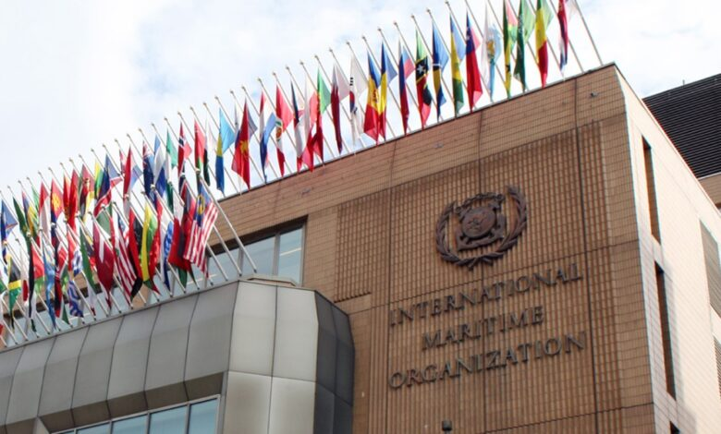
Wolfgang Lehmacher lập luận rằng cơ quan Liên Hợp Quốc này cần trở nên mạnh mẽ hơn.
Tổ chức Hàng hải Quốc tế (IMO) đang có nguy cơ lao vào một cơn bão do chính mình tạo ra. Sau khi Khung Hành động Net Zero (Trung hòa phát thải ròng) của tổ chức này gặp thất bại vì mâu thuẫn toàn cầu, các nhà phê bình của IMO đang đánh hơi thấy điểm yếu. Làn sóng kêu gọi cải cách triệt để lên đến đỉnh điểm khi Tiến sĩ Emma Gillett, Giám đốc điều hành kiêm nhà sáng lập SeaFeedback, gọi IMO là “một ví dụ điển hình của cấu trúc rời rạc và sự tê liệt trong thực thi” trong một bài viết trên Splash ngày hôm qua. Nhận định này đã được lặp lại ở khắp ngành hàng hải trong suốt tháng qua.
Sự thất vọng đối với IMO không phải là điều mới, nhưng lần này là vấn đề mang tính sống còn. Những lời than phiền quen thuộc về luật lệ chồng chéo và thiếu tính cưỡng chế đang vang vọng mạnh mẽ hơn bao giờ hết — như thể toàn bộ cấu trúc của IMO đang đứng trước nguy cơ bị phá bỏ hoàn toàn.
IMO phải chuyển mình từ “đặt mục tiêu” sang “thực thi”
Cốt lõi của vấn đề nằm ở quan điểm rằng chỉ có một cuộc “phẫu thuật thể chế” – rõ ràng, mạnh tay, thậm chí đơn giản thì mới có thể cứu vãn được hệ thống luật hàng hải quốc tế. Loại bỏ sự quan liêu giấy tờ, vô hiệu hóa nhóm “cờ thuận tiện” (flag of convenience), và đừng ngại để các sáng kiến khu vực đóng vai trò trung tâm.
Liệu chuỗi cung ứng toàn cầu có thể vận hành nhanh hơn, sạch hơn nếu IMO ngừng tự cản trở mình?
Câu trả lời là: chưa chắc. Lịch sử ngành hàng hải có đầy rẫy những bài học cảnh báo. Dễ bị cám dỗ mà ném gạch vào bộ máy quan liêu, nhưng bộ máy thương mại toàn cầu không tự nhiên mà có. Suốt nửa thế kỷ qua, chính IMO – dù có khiếm khuyết– đã xây dựng nên bộ quy tắc giúp giữ dầu khỏi tràn vào bờ biển và mang lại sự ổn định cho chủ hàng và thuyền viên.
Nếu phá bỏ diễn đàn toàn cầu này thì thế giới có nguy cơ phân mảnh hệ thống hàng hải quốc tế.
Và khi IMO bị chia nhỏ, thị trường cũng sẽ bị chia nhỏ — biến mỗi chuyến đi thành một bãi mìn của các quy định, và mỗi kế hoạch kinh doanh thành một bài toán quản trị rủi ro.
Cải cách, không phải phá bỏ
Sự chậm trễ trong quản lý khiến nhiều người mệt mỏi, nhưng từ bỏ cơ chế quản trị toàn cầu sẽ dẫn đến hậu quả nghiêm trọng hơn nhiều. Cuộc khủng hoảng hiện nay không phải là lý do để phá hủy, mà là lời cảnh tỉnh để cải cách thực dụng hơn và mạnh mẽ hơn.
Điều đó có nghĩa là:
- Các tiêu chuẩn có thể được kiểm chứng,
- Công cụ tuân thủ cần thực tế,
- Và hệ thống số hóa giúp tăng minh bạch trong hàng hải.
IMO phải chuyển trọng tâm từ tham vọng sang hành động, tinh giản các quy tắc cũ kỹ, trao quyền cho thuyền viên với dữ liệu tuyến đầu, và gắn kết các yếu tố an toàn – bền vững vào hoạt động hàng ngày.
Đừng để thế giới bị chia cắt theo IMO
Một lời cảnh báo nhẹ nhàng nhưng sâu sắc: phân mảnh IMO đồng nghĩa với phân mảnh thế giới.
Dù có nhiều lời kêu gọi về tốc độ và sức mạnh thị trường, IMO vẫn là cơ quan duy nhất có khả năng thống nhất quy định toàn cầu — thứ “chất keo” đang gắn kết ngành hàng hải thế giới.
Khi áp lực gia tăng, các nhà lãnh đạo ngành vận tải biển nên lèo lái giữa sự nóng vội và thận trọng. Thế giới cần một cơ quan quản lý mạnh hơn, chứ không phải một tổ chức tan rã.
Điều bất ngờ là: từ chính mớ hỗn độn hiện nay, một IMO được tái sinh và mạnh mẽ hơn có thể trở thành điểm hội tụ mới cho sự tiến bộ toàn cầu — nếu ngành chọn cải cách thay vì đổ vỡ.
--------------------------------------

